はじめに
タイトル
名前1†, 名前2††，名前3††，名前4‡
○○大学工学部†，○○大学大学院††，○○研究所‡
本プレートは，進化計算研究会シンポジウム用に用意されたワードサンプルファイルです．

図表に関して

2.1 図について
図の例としては下記のような図を参考にしてください．
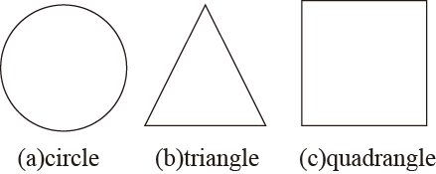
Fig.1 図形

2.2 表について
表の例としては下記のような表を参考にしてください．

Table 1 : Problem Instance
Problem | N | W | ω | σ(ω)
tai75a | 75 | 1445 | 183.4 | 242.9
tai75b | 75 | 1679 | 198.7 | 273.4
tai100a | 100 | 1409 | 152.0 | 201.5
tai150a | 150 | 1544 | 145.5 | 200.7

式について
式の例を式(1)に示します．参考にしてください．

$\begin{aligned}\int{ F(r,ϕ)} \text{dr} dϕ=[{σr}_{2} (2μ_{0})] \\ ⋅ \int{ \text{exp}}(−λ|z_{j}−z_{i}| ) λ^{−1} J_{1}(λ r_{2}) J_{0}(λ r_{i}) dλ \text{.}\end{aligned}$(1)

参考文献
- 奥村 「LATEX2ε 美文書作成入門」技術評論社, 2000年.
- TeX Wiki http://cise.edu.mie-u.ac.jp/%7eokumura/texwiki/.
乙部厳己・江口庄英 「pLaTeX2e for Windows Another Manual Vol.1 Basic Kit 1999」 ソフトバンクパブリッシング， 1999年

 Title of Paper † English Name1(XXX@xxx.xxx.ac.jp) ††English Name2(XXX@xxx.xxx.ac.jp) ††English Name3(XXX@xxx.xxx.ac.jp) ‡ English Name4(XXX@xxx.xxx.ac.jp) Department of ○○,×× University(†) Graduated School of ○○,,×× University(††) National Institute of ○○, ×× Research Center(‡)

